Nat. Park De Hoge Veluwe.
- 5500 hectare • 3 ingangen: Hoenderloo, Otterlo en Schaarsbergen (Rijzenburg).
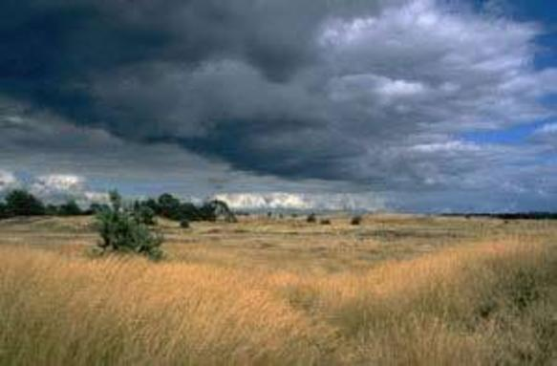
- Centraal op de zuidelijke Veluwe ligt een van de fraaiste natuurgebieden van ons land, het Nationale Park De Hoge Veluwe.
- Er staat een hek omheen en u moet ervoor betalen, maar dan is verder alles gratis: gevarieerd, ongerept en wildrijk terrein, een bezoekerscentrum met een permanente expositie over de flora en fauna, een museum over het leven onder de grond, het jachtslot St. Hubertus en -voor velen de belangrijkste reden voor een bezoek het Museum Kröller-Muller en de beeldentuin.
- Het hele terrein is toegankelijk, ook buiten de paden, met uitzondering van enkele duidelijk gemarkeerde rustgebieden voor het grofwild.
- Auto's mogen (tegen bijbetaling) het park in.
- Maar tussen 1 april en 1 november kunt u hem ook bij een ingang parkeren en dan verder met de gratis witte fietsen.
- Hou er rekening mee dat ze op drukke dagen soms allemaal (1000) in gebruik zijn.
- Het park heeft 42 kilometer verhard fietspad.
- Het ontstaan van de Hoge Veluwe gaat onder meer terug op een grote geldprijs die de Rotterdammer Willem Kröller omstreeks 1880 won in de Antwerpse Loterij.
- Met de f 100.000,- kon hij zich als volwaardig partner inkopen bij het Duitse handelshuis Wm H. Muller & Co.
- Kort daarop nam hij zijn jongere broer in dienst.
- Anton Kröller werd een paar jaar later benoemd tot procuratiehouder van de firma in Rotterdam en trouwde in 1888 met de dochter van de directeur, Hélène Muller.
- Het jaar daarop stierf zijn schoonvader en werd zijn broer zo ziek dat hij zich uit het bedrijf moest terugtrekken, waarna Anton in de top van de handelsonderneming belandde.
- Terwijl Anton Kröller in razend tempo geld verdiende, onder andere als Europa's grootste ertshandelaar, werd Hélène steeds beter in het uitgeven ervan, overigens met volledige instemming van haar echtgenoot.
- Omstreeks 1910 begon zij aan een spectaculaire kunstverzameling; die vormt nu de oude kern van de collectie van het Kröller Muller Museum.
- Terwijl mevrouw in samenspraak met de kunstkenner H.P. Bremmer kunst bleef kopen, zocht haar man in de weekeinden vaak de rust van de Veluwe en leerde hij op lange paardrijtochten het gebied kennen dat nu De Hoge Veluwe heet.
- Tussen 1909 en 1917 kocht hij het voor ongeveer acht miljoen.
- In 1914 werd begonnen aan het door H.P. Berlage ontworpen jachtslot St. Hubertus; in 1920 werd de residentie van het echtpaar opgeleverd.
- Landgoed en kunstverzameling werden in stichtingen ondergebracht respectievelijk in 1935 en 1928.
- Op 13 juli 1938 kon het Rijksmuseum Kröller Muller worden geopend, nadat de collectie aan het rijk was overgedragen in ruil voor de realisatie van het museum.
- Het werd ontworpen door de Belgische architect Henry van de Velde.
- Al drie jaar eerder had het park de hekken voor het publiek geopend.

Natuur.
- Het grootste deel van de Hoge Veluwe wordt gevormd door de Wildbaan, die door rasters is afgescheiden van twee kleinere gebieden: één in het zuiden en één in het noordoosten, waar het ree de enige grofwildsoort vormt.
- Op de wildbaan leven ook 100 wilde zwijnen, 300 edelherten en 250 moeflons, geïmporteerde wilde schapen.
- Ze waren oorspronkelijk alleen op Corsica en Sardinië te vinden, maar zijn inmiddels geïntroduceerd op veel plaatsen in Europa.
- Verder hebben dassen tenminste acht burchten in het park.
- Dankzij pijpen onder het raster kunnen ook allochtone dassen in De Hoge Veluwe foerageren.
- Behalve de moeflons zijn ook de edelherten en zwijnen uitgezet, met dit verschil dat die soorten traditioneel deel uitmaakten van de Veluwse fauna.
- Door overbejaging waren hun aantallen in de loop van de 19de eeuw zo ver teruggelopen dat import nodig was.
- Omstreeks 1920 liet Kröller twintig Hongaarse zwijnen en zestig Hongaarse herten aanvoeren met de Balkanexpress.
- Een kleine kudde moeflons verwierf hij in diezelfde periode in Luxemburg, waar ze al eerder waren uitgezet.
- Wild zien blijft altijd een kwestie van geluk, maar er zijn zeker mogelijkheden om het geluk te helpen.
- Omdat het park om 8 uur opent, is het begin van de zomerdag niet beschikbaar voor wildobservaties.
- Wilde zwijnen en reeën hebben een voorkeur voor plaatsen met een wat rijkere onderbegroeiing, vooral te vinden in het noordoostelijk deel van de wildbaan.
- Edelherten zijn in principe overal te verwachten.
- De moeflons grazen graag in het westelijke deel van de wildbaan.
- Het gebruik van de kaart van het park is bij alle wandelingen sterk aan te raden.
- Bij de weg Hoenderloo - museum ligt wildkansel De Klep die uitzicht biedt op een voederplaats in een rustgebied.
- Overigens verlaten de herten die hoek van het park in de bronsttijd, half september tot half oktober.
- Minstens zo goede kansen heeft u rond de schemering vanaf de doodlopende zijtak van de autoweg op de wildbaan, bij het Bosje van Staf.
- Ook daar ligt een rustgebied en bijna iedere avond komen er edelherten uit de dekking om in het omliggende open terrein te laveien.
- Een landschappelijke aanrader is het oostelijk deel van de wildbaan, waar ondoorlatende bodemlagen oorzaak zijn van tientallen grote en kleine vennen, ook wel flessen genoemd.
- Wie de zandpaden verlaat kan beter laarzen aanhebben, want een groot deel van het terrein is behoorlijk drassig.
- De landschappentuin achter het bezoekerscentrum De Aanschouw biedt een korte rondgang langs een aantal aangelegde minilandschappen, inclusief een nieuwbouw plaggenhut en bijenkorven.

Bezoekerscentrum De Aanschouw.
- Bij restaurant De Koperen Kop is een permanente tentoonstelling over de natuur ingericht, met opgezette dieren, foto's, een grote maquette van het park en verder veel tekst en uitleg: educatief zeer verantwoord; met 'groene' winkel.

Museonder.
- Vanuit het houten gebouw van de Aanschouw voert een gang naar een grote, schaars verlichte ruimte onder het maaiveld.
- Hier krijgt het ondergrondse leven op de Hoge Veluwe op verrassende wijze aandacht.
- De wortels van een grote boom bedekken het plafond van het Museonder.
- De geologie van het park komt aan de orde en te zien is hoe das, vos en konijn het zich onder de grond gemakkelijk maken.
- Kiezen van mammoeten, geweien van prehistorische reuzeherten en schedels van de ook al uitgestorven oerossen vullen een deel van de vitrines in wand en vloer.
- Voor iedereen boeiend en voor kinderen een topper, al is het een dieptepunt.

Jachthuis Sint Hubertus.
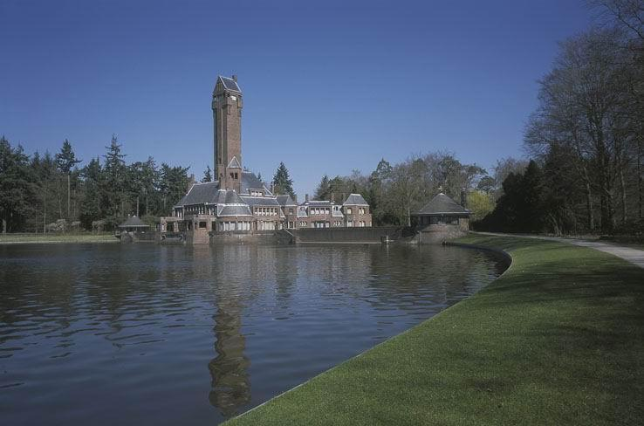
- Het door Berlage ontworpen Jachthuis St. Hubertus uit 1920 mag met recht een monument heten, niet in de laatste plaats voor de welgesteldheid van de Kröller Mullers.
- Het heeft de vorm van een gewei (niet precies natuurlijk) en biedt vanaf de oever van de bijbehorende waterpartij samen met de omringende bomen een imposante aanblik.
- Het stijlvolle interieur is te bezichtigen.

Kröller Muller Museum.
- Weinig musea zijn zo mooi gelegen als Króller Muller en de inhoud is wereldvermaard.
- Het oorspronkelijke gebouw uit 1938 werd in 1953 uitgebreid, even eens naar ontwerp van Henri van de Velde.
- Architect Wim Quist tekende de nieuwe glasrijke vleugels die in 1977 gereed kwamen en waarin zich nu de ingang bevindt.
- Beeldende kunst en boslandschap zijn op tal van plaatsen in één oogopslag te zien.
- Niet te bezichtigen is de bunker onder het museum, waar rijkskunstschatten in tijd van oorlog bomvrij wachten tot het gevaar geweken is.
- In de nieuwe museumvleugel vindt u wisselende exposities van abstracte, soms zeer abstracte kunst, een lading veldkeien op de vloer bijvoorbeeld.
- Je mist soms de artistieke genialiteit, maar de lichtval en de setting maken het hier altijd goed.
- Het oorspronkelijke museum herbergt de schilderijen die mevrouw Króller kocht, en wat daar later aan is toegevoegd: veel moderne klassieken zoals Picasso, Léger, Ensor, Van der Leck, Charley Toorop, Gris en Mondriaan, impressionisten als Seurat, Monet, Cézanne en Renoir en 278 schilderijen en tekeningen van Van Gogh.

Beeldentuin.
- Naast het museum ligt de grootste beeldentuin van Europa: elf hectare figuratieve en, overwegend, non-figuratieve kunst.
- Het grootste object is Dubuffets Tuin van Email, inclusief ingang en trap: een van de weinige kunstwerken waar je overheen moet lopen om het goed te zien.
- Er is ook een troffel van zeven meter (Oldenburg), en van Snelsons nog veel hogere naaldtoren blijft het ook na langdurige observatie een raadsel waarom hij niet ogenblikkelijk instort.

